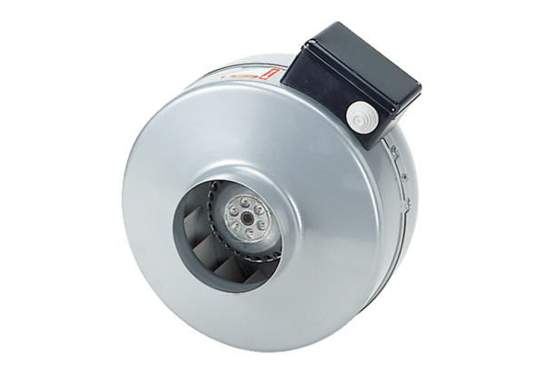Odśrodkowy wentylator kanałowy ERR 16/1 NOpakowanie jednostkowe: 1 sztukaAsortyment: E
Numer artykułu: 0080.0867Producent: MAICO

